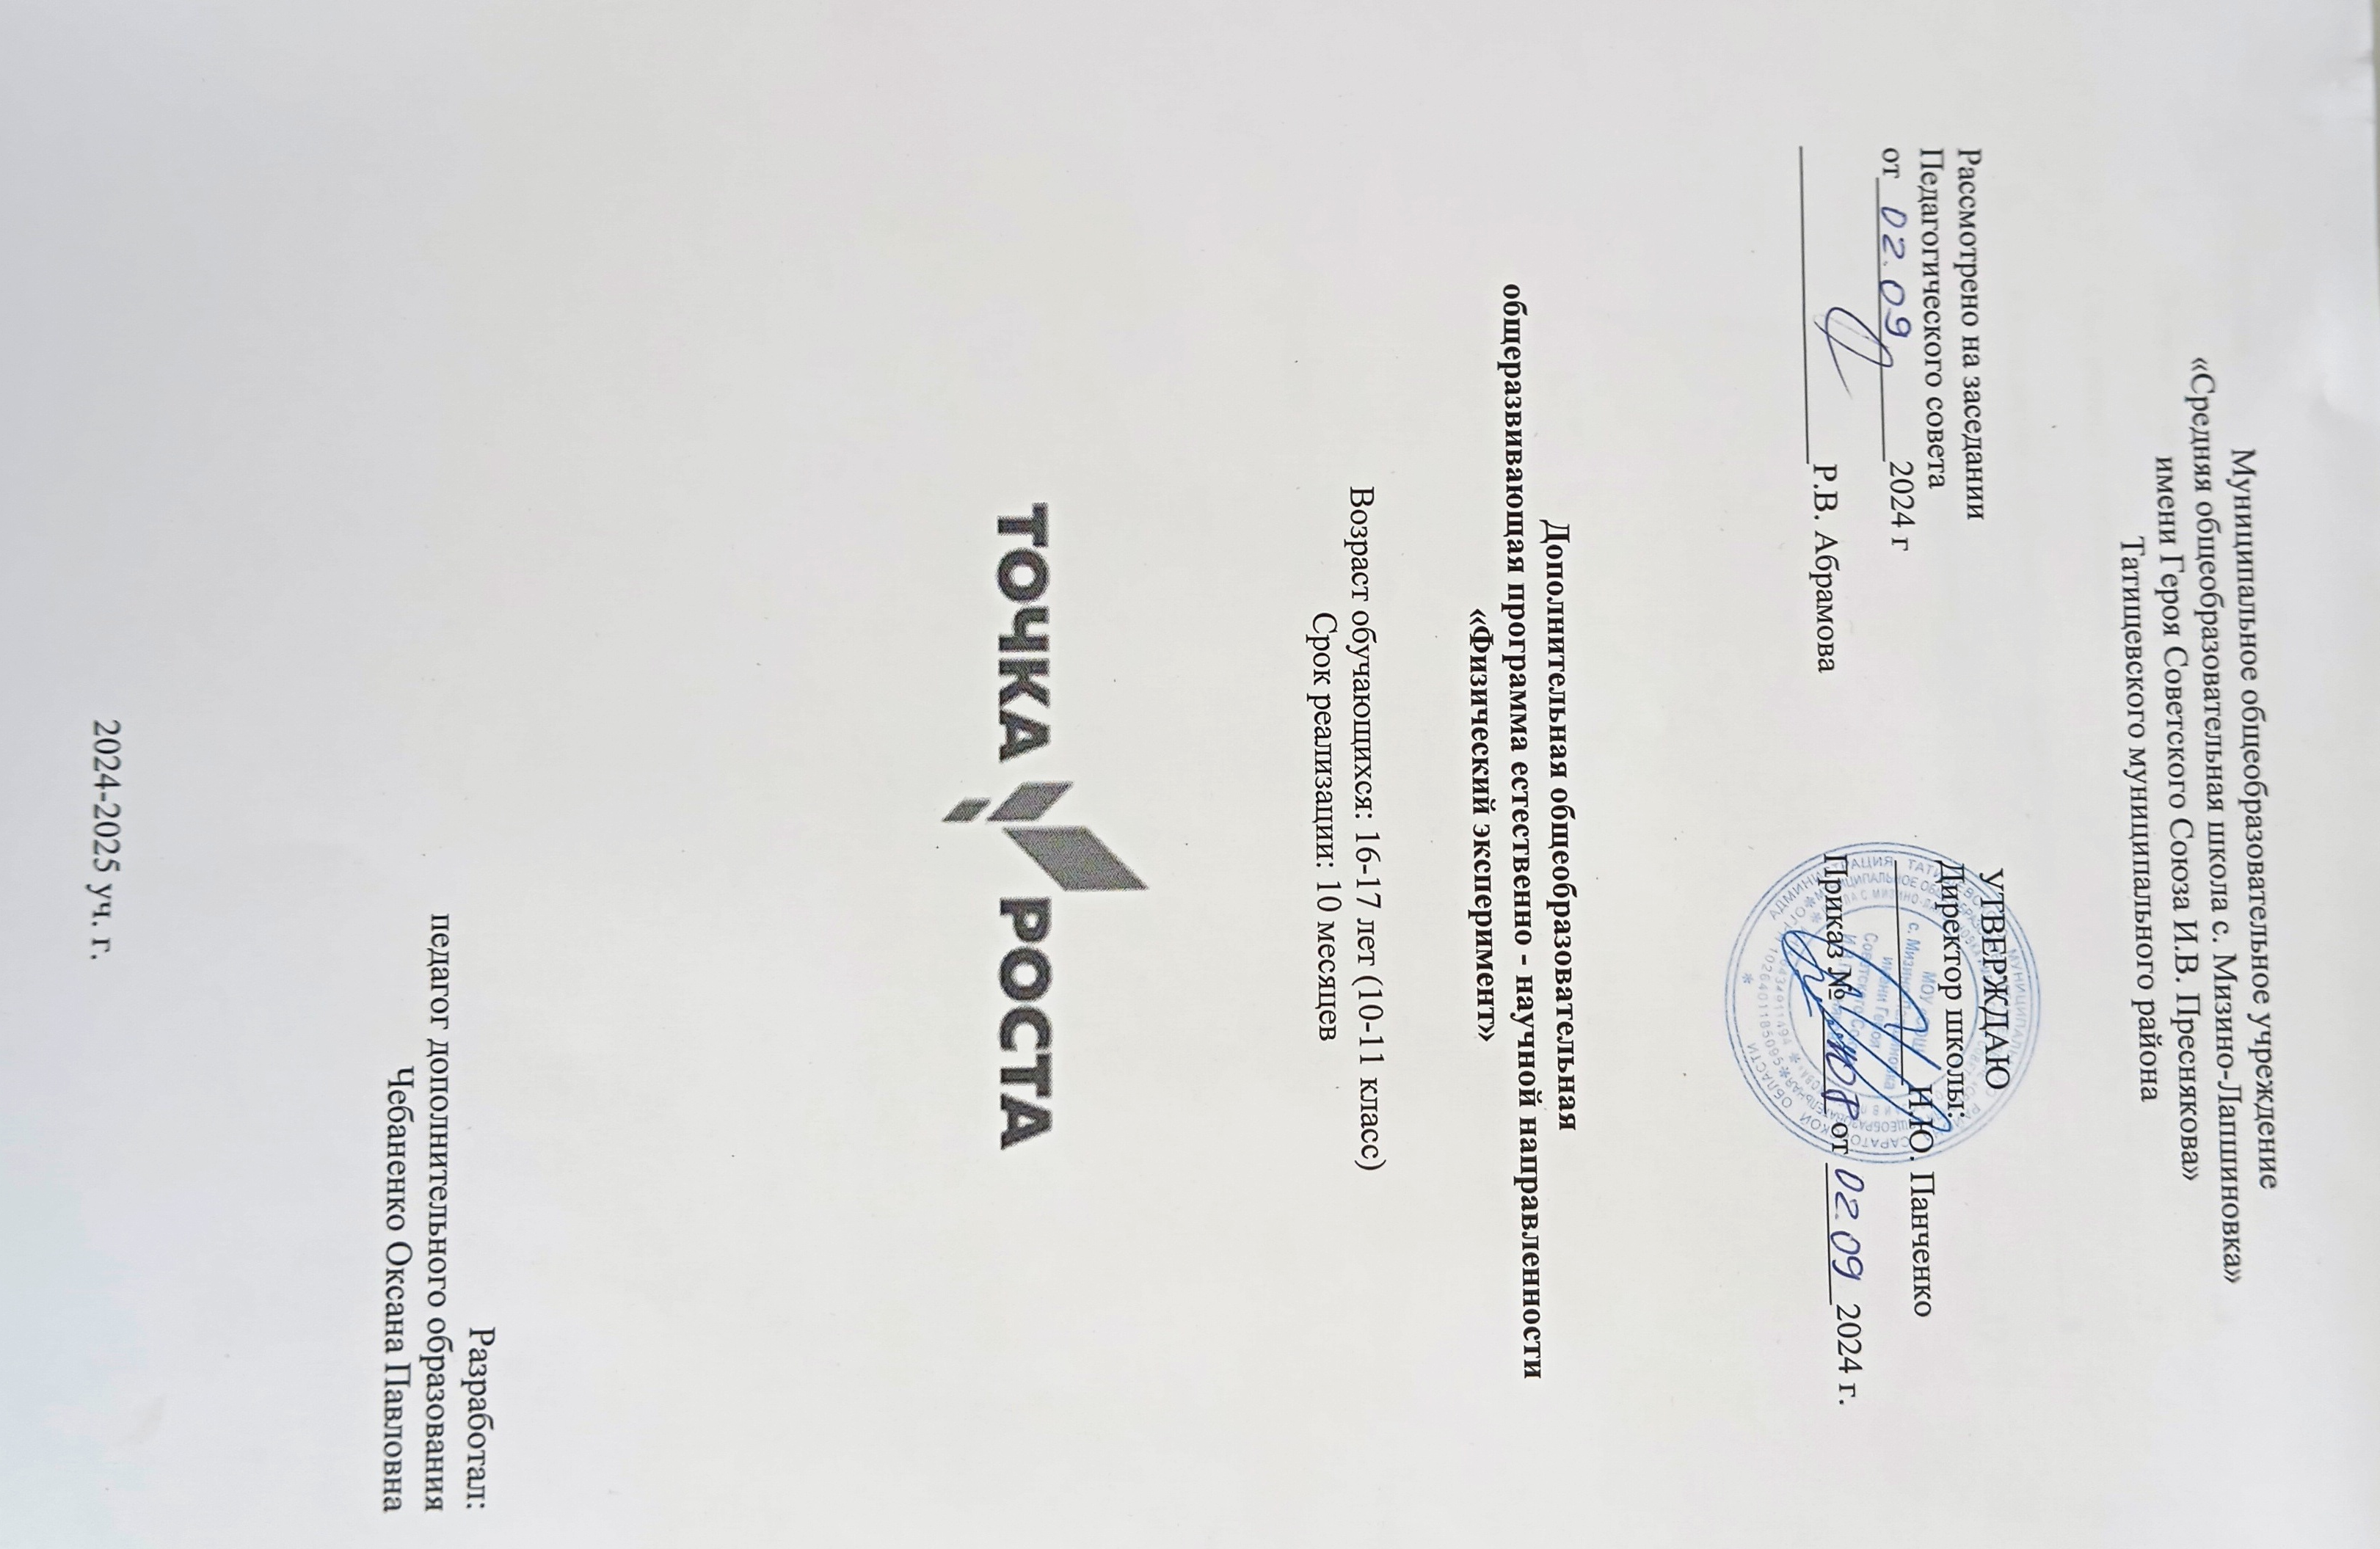

Содержание

1. Пояснительная записка…………………………………………………….3
2. Содержание программы…………………………………………………...7
3. Календарно – тематическое планирование………………………….........8

5. Учебно – методическое обеспечение курса……………………………...12

# 1.Пояснительная записка.

Программа внеурочной деятельности по физике курса «Физический эксперимент» предназначена для работы с учащимися 10-11 классов средних общеобразовательных учреждений и составлена с учетом авторской программы Голуб Г.Б., Перелыгина Е.А., Чуракова О.В. Методическое пособие по основам проектной деятельности школьника», 2003 г.

Актуальность программы определена тем, что физика, составляющая сердцевину естественнонаучного образования, и педагогическая система должны способствовать формированию профессионалов. В этой связи предлагаемая программа внеурочной деятельности по физике курса «Физический эксперимент» обеспечивает получение образования не только как процесс усвоения системы знаний, умений и компетенций, но и как процесс развития личности, духовно- нравственных, социальных, семейных и других ценностей.

# Общие цели:

развитие интереса к физике:

-формирование представлений о приемах и методах решения расчётных и качественных физических задач;

-помощь обучающемуся в подготовке к сдаче ЕГЭ по физике;

-формирование информационной и коммуникативной компетентностей учащихся для решения конкретных практических задач с использованием проектного метода и оборудования «Точка роста» по физике;

-развитие личностных качеств обучающихся на основе комплексного применения знаний, умений и навыков в решении актуальных проблем.

# Образовательные задачи:

-привить навыки проведения физического эксперимента.

# Развивающие задачи:

-формирование универсальных учебных действий;

-расширение кругозора, обогащение словарного запаса;

-развитие творческих способностей; развитие умения анализировать, выделять существенное, грамотно и доказательно излагать материал (в том числе и в письменном виде); самостоятельно применять, анализировать и систематизировать полученные знания;

-развитие мышления, способности наблюдать и делать выводы.

# Воспитательные задачи:

-способствовать самореализации участников обучения, повышению их личной уверенности;

-развивать сознание значимости коллективной работы для получения результата; продемонстрировать роль сотрудничества и совместной деятельности в процессе выполнения творческих заданий;

-вдохновлять учащихся на развитие коммуникабельности.

Программа внеурочной деятельности курса «Физический эксперимент» параллельно школьному курсу даёт возможность углублять полученные знания ранее на уроках физики, исследуя изучаемую тему с помощью экспериментального моделирования задач различного уровня сложности и решения их, тем самым глубже постигать сущность физических явлений и закономерностей, совершенствовать знание физических законов.

Таким образом, отличительной особенностью курса является разнообразие форм работы:

-экспериментальный подход к определению физических законов и закономерностей;

-возможность проводить самостоятельные исследования;

-прикладной характер исследований.

По итогам реализации курса проводится итоговое мероприятие «Законы физики в природе и технике».

Учебный курс «Физический эксперимент» в 10-11 классах основной школы рассчитана на 34 часа (1 ч. в неделю, 34 учебные недели).

# Личностные, метапредметные и предметные результаты освоения курса.

Деятельность образовательного учреждения общего образования в обучении физике в средней (полной) школе должна быть направлена на достижение обучающимися следующих **личностных результатов**:

-умение управлять своей познавательной деятельностью;

-готовность и способность к образованию, в том числе самообразованию, на протяжении всей жизни; сознательное отношение к непрерывному образованию как условию успешной профессиональной и общественной деятельности;

-умение сотрудничать со сверстниками, детьми младшего возраста, взрослыми:

-сформированность мировоззрения, соответствующего современному уровню развития науки; осознание значимости науки, владения достоверной информацией о передовых достижениях и открытиях мировой и отечественной науки; заинтересованность в научных знаниях об устройстве мира и общества; готовность к научно-техническому творчеству;

-чувство гордости за российскую физическую науку, гуманизм;

-положительное отношение к труду, целеустремленность;

# Метапредметными результатами освоения программы по физике являются:

**Освоение регулятивных универсальных учебных действий:**

**-**самостоятельно определять цели, ставить и формулировать собственные задачи в образовательной деятельности и жизненных ситуациях;

-оценивать ресурсы, в том числе время и другие нематериальные ресурсы, необходимые для достижения поставленной ранее цели;

-сопоставлять имеющиеся возможности и необходимые для достижения цели ресурсы;

-определять несколько путей достижения поставленной цели;

-задавать параметры и критерии, по которым можно определить, что цель достигнута;

-сопоставлять полученный результат деятельности с поставленной заранее целью;

# Освоение познавательных универсальных учебных действий:

-критически оценивать и интерпретировать информацию с разных позиций;

-распознавать и фиксировать противоречия в информационных источниках;

-использовать различные модельно-схематические средства для представления выявленных в информационных источниках противоречий;

-осуществлять информационный поиск и ставить на его основе новые (учебные и познавательные) задачи;

-искать и находить обобщённые способы решения задач;

-приводить критические аргументы, как в отношении собственного суждения, так и в отношении действий и суждений другого человека;

-выходить за рамки учебного предмета и осуществлять целенаправленный поиск возможности широкого переноса средств и способов действия;

-выстраивать индивидуальную образовательную траекторию, учитывая ограничения со стороны других участников и ресурсные ограничения;

-ставить проблему и работать над её решением; управлять совместной познавательной деятельностью.

# Коммуникативные универсальные учебные действия:

-осуществлять деловую коммуникацию, как со сверстниками, так и со взрослыми (как внутри образовательной организации, так и за её пределами);

-развернуто, логично и точно излагать свою точку зрения с использованием адекватных (устных и письменных) языковых средств;

-согласовывать позиции членов команды в процессе работы над общим решением;

-представлять публично результаты индивидуальной и групповой деятельности, как перед знакомой, так и перед незнакомой аудиторией;

-подбирать партнёров для деловой коммуникации, исходя из соображений результативности взаимодействия, а не личных симпатий;

-воспринимать критические замечания как ресурс собственного развития;

# Предметными результатами освоения программы по физике на базовом уровне являются:

-сформированность представлений о закономерной связи и познаваемости явлений природы, об объективности научного знания; о роли и месте физики в современной научной картине мира; понимание роли физики в формировании кругозора и функциональной грамотности человека для решения практических задач;

-владение основополагающими физическими понятиями, закономерностями, законами и теориями; уверенное пользование физической терминологией и символикой;

-сформированность представлений о физической сущности явлений природы (механических, тепловых, электромагнитных и квантовых), видах материи (вещество и поле), движении как способе существования материи; усвоение основных идей механики, атомно - молекулярного учения о строении вещества, элементов электродинамики и квантовой физики; овладение понятийным аппаратом и символическим языком физики;

-владение основными методами научного познания, используемыми в физике: наблюдение, описание, измерение, эксперимент; умения обрабатывать результаты измерений, обнаруживать зависимость между физическими величинами, объяснять полученные результаты и делать выводы;

-владение умениями выдвигать гипотезы на основе знания основополагающих физических закономерностей и законов, проверять их экспериментальными средствами, формулируя цель исследования, владение умениями описывать и объяснять самостоятельно проведенные эксперименты, анализировать результаты полученной измерительной информации, определять достоверность полученного результата;

-сформированность умения решать простые физические задачи;

-сформированность умения применять полученные знания для объяснения условий протекания физических явлений в природе и для принятия практических решений в повседневной жизни;

-понимание физических основ и принципов действия (работы) машин и механизмов, средств передвижения и связи, бытовых приборов, промышленных технологических процессов, влияния их на окружающую среду; осознание возможных причин техногенных и экологических катастроф;

-сформированность собственной позиции по отношению к физической информации, получаемой из разных источников.

**Способы оценки уровня достижения обучающихся**

Качество подготовленности учащихся определяется качеством выполненных ими работ. Критерием оценки в данном случае является степень овладения навыками работы, самостоятельность и законченность работы, тщательность эксперимента, научность предлагаемого решения проблемы, внешний вид и качество работы прибора или модели, соответствие исследовательской работы требуемым нормам и правилам оформления.

Поощрительной формой оценки труда учащихся является демонстрация работ, выполненных учащимися и выступление с результатами исследований перед различными аудиториями (в классе, в старших и младших классах, учителями, педагогами дополнительного образования) внутри школы.

Работа с учебным материалом разнообразных форм дает возможность каждому их учащихся проявить свои способности (в области систематизации теоретических знаний, в области решения стандартных задач, в области решения нестандартных задач, в области исследовательской работы и т.д.). Ситуации успеха, создающие положительную мотивацию к деятельности, являются важным фактором развития творческих и познавательных способностей учащихся.

# Содержание курса внеурочной деятельности.

**Кинематика (4 ч)**

Элементы векторной алгебры. Скалярные и векторные физические величины. Относительность механического движения. Системы отсчёта. Траектория. Путь. Перемещение. Скорость. Ускорение. Равномерное и равноускоренное прямолинейное движение. Равномерное движение по окружности.

Постановка проблемы исследования. Описание ситуации. Описание и анализ ситуаций в рамках текущего проекта.

# Динамика (3 ч)

Взаимодействие тел. Сила. Масса. Законы динамики Ньютона. Сила тяжести, вес, невесомость. Силы упругости, силы трения. Законы: всемирного тяготения, Гука, трения. Использование законов механики для объяснения движения небесных тел и для развития космических исследований. Формулировка проблемы. Анализ способов решения проблемы. Способы разрешения проблемы. Цель. Свидетельство достижения цели. Законы сохранения в механике.

# Законы сохранения импульса и энергии (3 ч)

Импульс материальной точки и системы. Импульс силы. Закон сохранения импульса. Механическая работа. Мощность. Механическая энергия материальной точки и системы. Закон сохранения механической энергии. Работа силы тяжести и силы упругости.

# Молекулярно-кинетическая теория идеального газа (5 ч)

Молекулярно-кинетическая теория (МКТ) строения вещества и её экспериментальные доказательства. Абсолютная температура. Модель идеального газа. Давление газа. Уравнение состояния идеального газа. Уравнение Менделеева- Клапейрона. Газовые законы. Агрегатные состояния вещества. Влажность воздуха. Модель строения жидкостей. Понятие доказательства. Методы и способы доказательства. Структура доказательства: тезис, аргументы и демонстрация. Правила демонстрации. Опровержение. Вопросно-ответная процедура.

# Электростатика (2 ч)

Электрические заряды. Закон сохранения электрического заряда. Закон Кулона. Электрическое поле. Напряжённость и потенциал электростатического поля. Проводники и диэлектрики в электрическом поле. Электроёмкость. Конденсатор.

# Законы постоянного тока (6ч)

Постоянный электрический ток. Сила тока. Сопротивление. Последовательное и параллельное соединение проводников. Закон Джоуля-Ленца. Электродвижущая сила. Закон Ома для полной цепи.

# Электродинамика (Магнитное поле, электромагнитная индукция, переменный ток) -10 ч

Магнитное поле проводников. Явление электромагнитной индукции.

Индуктивность. Колебательный контур. Переменный ток

# Календарно - тематическое планирование 10 и 11 класс,

# 34 часа (1 ч в неделю)

|  |  |  |  |  |  |  |  |  |  |
| --- | --- | --- | --- | --- | --- | --- | --- | --- | --- |
| № | Тема | Кол-во  часов | | Дата  план | | Дата  факт | | Примечание | |
| 1. **Кинематика, 4ч** | | | | | | | | | |
| 1 | Правила ТБ при работе с оборудованием.  Математический аппарат физики | 1 | |  | |  | |  | |
| 2 | Равномерное прямолинейное движение, движение с  ускорением, колебательное движение. | 1 | |  | |  | | Практическая работа с использованием оборудования  «Точка роста» «Изучение  колебаний пружинного маятника» | |
| 3 | Ускорение свободного падения | 1 | |  | |  | | Практическая работа с использованием оборудования  «Точка роста» «Определение ускорения свободного падения» | |
| 4 | Определение кинематических характеристик с помощью графиков | 1 | |  | |  | |  | |
| 1. **Динамика, 3ч.** | | | | | | | | | |
| 5 | Законы Ньютона. | 1 | |  | |  | |  | |
| 6 | Сила Упругости | 1 | |  | |  | | Практическая работа с использованием оборудования  «Точка роста» | |
| 7 | Сила Трения | 1 | |  | |  | | Практическая работа с использованием оборудования  «Точка роста» | |
| 1. **Законы сохранения в механике, 3ч.** | | | | | | | | | |
| 8 | Импульс тела | 1 | |  | |  | |  | |
| 9 | Работа и мощность | 1 | |  | |  | | Практическая работа с использованием оборудования  «Точка роста» | |
| 10 | Закон сохранения механической энергии | 1 | |  | |  | | Практическая работа с использованием оборудования «Точка роста» | |
| 1. **МКТ газа, 6ч.** | | | | | | | | | |
| 11 | Основные положения МКТ.  Уравнение состояния идеального газа | 1 | |  | |  | |  | |
| 12 | Изменение внутренней энергии. | 1 | |  | |  | | Практическая работа с использованием оборудования  «Точка роста» «Определение теплоемкости вещества» | |
| 13 | Изменение внутренней энергии. | 1 | |  | |  | | Практическая работа с использованием оборудования  «Точка роста» «Получение теплоты при трении и ударе» | |
| 14 | Газовые законы: Изопроцессы | 1 | |  | |  | | Практическая работа с использованием оборудования  «Точка роста» «Исследование  изобарного процесса» | |
| 15 | Газовые законы: Изопроцессы | 1 | |  | |  | | Практическая работа с использованием оборудования  «Точка роста» «Исследование изохорного процесса» | |
| 16 | Насыщенный пар. Влажность | 1 | |  | |  | | Практическая работа с использованием оборудования  «Точка роста», «Исследование изохорного процесса» | |
| 1. **Электростатика, 2ч.** | | | | | | | | | |
| 17 | Закон Кулона. Напряженность. Энергия электростатического  поля | 1 | |  | |  | |  | |
| 18 | Электроемкость. Конденсатор | 1 | |  | |  | | Практическая работа с использованием оборудования  «Точка роста» | |
| 1. **Законы постоянного тока, 6ч.** | | | | | | | | | |
| 19 | Постоянный ток. Сопротивление | | 1 | |  | |  | | Практическая работа с использованием оборудования  «Точка роста» «Последовательное и параллельное соединение проводников |
| 20 | Сопротивление в цепи | | 1 | |  | |  | | Практическая работа с использованием оборудования  «Точка роста» «Смешанное соединение проводников |
| 21 | Закон Ома для участка цепи | | 1 | |  | |  | | Практическая работа с использованием оборудования  «Точка роста» «Закон Ома для участка цепи» |
| 22 | Закон Ома для полной цепи | | 1 | |  | |  | | Практическая работа с использованием оборудования  «Точка роста» «Закон Ома для полной цепи» |
| 23 | Закон Джоуля- Ленца | | 1 | |  | |  | | Практическая работа с использованием оборудования  «Точка роста» «Закон Джоуля- Ленца» |
| 24 | Работа и мощность тока | | 1 | |  | |  | | Практическая работа с использованием оборудования  «Точка роста» «Измерение работы и мощности тока» |
| 1. **Электродинамика (Магнитное поле, электромагнитная индукция), 10ч.** | | | | | | | | | |
| 25 | Магнитное поле проводников | | 1 | |  | |  | | Практическая работа с использованием оборудования  «Точка роста» «Изучение магнитного поля соленоида» |
| 26 | Магнитное поле проводников | | 1 | |  | |  | | Практическая работа с использованием оборудования  «Точка роста» «Исследование магнитного поля проводника с током» |
| 27 | Явление электромагнитной индукции. Индуктивность. | | 1 | |  | |  | | Практическая работа с использованием оборудования  «Точка роста» «Индуктивность в цепи переменного тока» |
| 28 | Явление электромагнитной индукции. | | 1 | |  | |  | | Практическая работа с использованием оборудования  «Точка роста» «Демонстрация работы электромагнита» |
| 29 | Колебательный контур. Переменный ток | | 1 | |  | |  | | Практическая работа с использованием оборудования  «Точка роста» «Действующее значение переменного тока» |
| 30 | Переменный ток | | 1 | |  | |  | | Практическая работа с использованием оборудования  «Точка роста» «Затухающие колебания» |
| 31 | Переменный ток | | 1 | |  | |  | | Практическая работа с использованием оборудования  «Точка роста» «Изучение явления резонанса» |
| 32 | Переменный ток | | 1 | |  | |  | | Практическая работа с использованием оборудования  «Точка роста» «Взаимоиндукция. Трансформатор» |
| 33  34 | «Законы физики в природе и технике». | | 2 | |  | |  | |  |

**Учебно – методическое обеспечение курса**

Физика. 10 класс. Г.Я. Мякишев, Б.Б. Буховцев, Н.Н. Сотский. - М.: Просвещение, 2018г.

1. Голуб Г.Б., Перелыгина Е.А., Чуракова О.В. Методическое пособие по основам проектной деятельности школьника», 2003 г.
2. Спецификация контрольных измерительных материалов для проведения в 2023 году основного государственного экзамена по ФИЗИКЕ.
3. Демонстрационный вариант контрольных измерительных материалов для проведения в 2023 году основного государственного экзамена по ФИЗИКЕ.
4. Кабардин О. Ф. Экспериментальные задания по физике. 9 - 11 кл.: учеб. пособие для учащихся общеобразовательных учреждений О.Ф. Кабардин, В.А. Орлов. - М.: Вербум-М, 2001. - 209 с.
5. Шахмаев Н. М. Физический эксперимент в средней школе: колебания и волны. Квантовая физика / Н.М. Шахмаев, Н.И. Павлов, В. И. Тышук. - М.: Просвещение, 1989. - 255с.
6. Шахмаев Н. М. Физический эксперимент в средней школе: механика. Молекулярная физика. Электродинамика / Н. М. Шахмаев, В. Ф. Шилов. М.: Просвещение, 1989; - 255 с.

**Информационные электронные ресурсы:** <https://uchitelya.com/fizika/> <http://college.ru/physics/> <http://www.curator.ru/e-books/physics.html> http://schооl-collection.edu.ru/

[с1аss-fizika@narod.ru](mailto:с1аss-fizika@narod.ru)

**Методическое пособие:**

1. С.В. Лозовенко, Т.А. Трушина. Реализация образовательных программ естественнонаучной и технологической направленностей по физике с использованием оборудования центра «Точка роста». Москва, 2021
2. Методические рекомендации для проведения лабораторных работ по физике (RELEON)